附件5 编号：CEL 037—2017

自携冷凝机组商用冷柜能源效率标识
实施规则

1 总则
1.1 本规则依据《能源效率标识管理办法》（国家发展改革委和质检总局第35号令,以下简称《办法》）制定。
1.2 本规则适用于自携冷凝机组商用冷柜能源效率标识（以下简称标识）的使用、备案和公告。
自携冷凝机组商用冷柜包括：
——销售和陈列食品的自携式商用冷柜；
——商店､宾馆和饭店等场所使用的封闭式自携饮料冷藏陈列柜；
——实体门商用冷柜（如厨房冰箱、制冷储藏柜、制冷工作台）、非零售用的自携式商用冷柜｡

2 标识的样式和规格
2.1 标识为蓝白背景的彩色标识，长度为109 mm，宽度为66 mm。
2.2 标识名称为：中国能效标识（英文名称为CHINA ENERGY LABEL）,包括以下内容：
（1）生产者名称（或简称）；
（2）规格型号；
（3）能效等级；
（4）总能量消耗（kWh/24 h）；
（5）总展示面积（m²）（产品类型为实体门商用冷柜和组合型商用冷柜中的实体门部分可不填写）；
（6）净容积（有效容积）（m³或L）（注：所有间室总和）；
（7）冷柜类型和分级（注：组合型冷柜应分别标注）；
（8）依据的能源效率强制性国家标准编号;
（9）能效信息码；
（10）能效“领跑者”信息（仅针对列入国家能效“领跑者”目录的产品）。
2.3 标识样式示例见附件1。

3 能源效率检测
3.1 总能量消耗、总展示面积、净容积（有效容积）等产品能效性能相关参数的检测方法应当依据GB 26920.2的现行有效版本。
3.2 《自携冷凝机组商用冷柜能源效率检测报告》（以下简称检测报告）的格式见附件2。
3.3 生产者或进口商可以利用自有检测实验室，或者委托依法取得资质认定的第三方检验检测机构，对产品进行检测，并依据能源效率强制性国家标准，确定产品能效等级。
利用自有检测实验室确定能效等级的生产者或进口商，应当保证其检测实验室具备按照能源效率强制性国家标准进行检测的能力，并鼓励其取得国家认可机构的认可。
3.4 利用自有检测实验室进行检测的，应当提供实验室检测能力证明材料（包括实验室人员能力、设备能力和检测管理规范），已经获得国家认可机构认可的，还应当提供相应认可证书复制件；利用第三方检验检测机构进行检测的，应当提供检验检测机构的资质认定证书复制件。授权机构应当对生产者和进口商使用的能效标识及产品能效检测报告进行核验，可根据需要对未获得国家确定的认可机构认可的生产者或进口商自有检测实验室能力进行核验。

4 标识信息的确定
4.1 生产者是指对产品质量负有法律责任的产品品牌所有者或使用者。
4.2 规格型号应当与铭牌上的标注相一致。
4.3 能效等级、总能量消耗、总展示面积（必要时）、净容积（有效容积）、冷柜类型和分级应当依据GB 26920.2的现行有效版本和检测报告确定。能效标识标注的总能量消耗应当不超出相应能效等级的取值范围。
4.4 依据的能源效率强制性国家标准是指GB 26920.2的现行有效版本。
4.5 生产者或进口商在备案时由标识信息系统直接生成产品能效信息码。
4.6 列入国家能效“领跑者”目录的产品，应当标注能效“领跑者”信息。

5 标识的印制、加施和展示
5.1 出厂或进口的每一台自携冷凝机组商用冷柜均应加施标识。
5.2 生产者或进口商自行印制标识，并对印制的质量负责。
5.3 标识应当采用80克及以上铜版纸印制。
5.4 标识应当加施在自携冷凝机组商用冷柜的正面明显部位，并在产品包装物上或者使用说明书中予以说明。产品通过网络商品交易的，还应当在产品信息展示主页面醒目位置展示相应的标识。
5.5 加施在自携冷凝机组商用冷柜上的标识应当符合本规则第2条的规定，图案、文字和颜色不得进行更改。标识规格可在本规则第 2.1 条规定的基础上按比例放大。
5.6 在产品包装物、说明书、网络交易产品信息展示主页面以及广告宣传中使用的标识，可按比例放大或者缩小，纸质版可以单色印刷，标识中的文字应当清晰可辨。
5.7 列入国家能效“领跑者”目录的产品，在目录发布30日后出厂的产品应当使用包含能效“领跑者”信息的标识。

6 标识的备案
6.1 生产者或进口商应当按产品规格型号逐一备案。规格型号不同但制冷系统、柜体内部结构和尺寸相同，总能量消耗、总展示面积、净容积（有效容积）、冷柜类型和分级相同的产品在备案时可不再提交检测报告。
6.2 生产者应当于出厂前、进口商应当于进口前向授权机构申请备案，提交《自携冷凝机组商用冷柜能源效率标识备案表》（见附件3），以及《办法》所规定的相关备案材料，并同时在“中国能效标识网” （www.energylabel.gov.cn）上填写相关备案信息。
备案材料应当真实、准确、完整。
6.3产品标识内容和备案信息发生变化时，应当向授权机构重新备案。
6.4 授权机构应当自收到完整备案材料之日起10个工作日内完成标识的备案工作。
对不符合本规则第6.2条要求的，由授权机构通知生产者或进口商及时补充材料或更换已使用的标识。
6.5 授权机构每年应统计标识年度使用情况，主要包括：各型号的标识备案情况、标识的监督处罚情况、标识使用情况等能效标识相关的资料，并向国家发展改革委、质检总局和国家认监委汇报。
6.6 外文材料应当附有中文译本，并以中文文本为准。

7 标识的公告
7.1 授权机构应当于备案完成之日起5个工作日内公告备案的标识样本。授权机构应当核实并撤销能效不合格产品生产者或者进口商的相关备案信息并及时公告。
7.2 授权机构应当建立产品信息数据库，向生产者、消费者和监管部门等提供产品信息查询服务，及时核实并公告标识的核验和监督检查情况。
7.3 企业、消费者等相关方可通过以下方式对标识违规情况进行投诉和举报：
电话/传真：（010）58811738/1783；
网络：“中国能效标识网”（www.energylabel.gov.cn）。

8 附则
8.1 本规则有效期5年。
8.2 本规则自2018年6月1日起施行。

附件1
自携冷凝机组商用冷柜能源效率标识样式示例
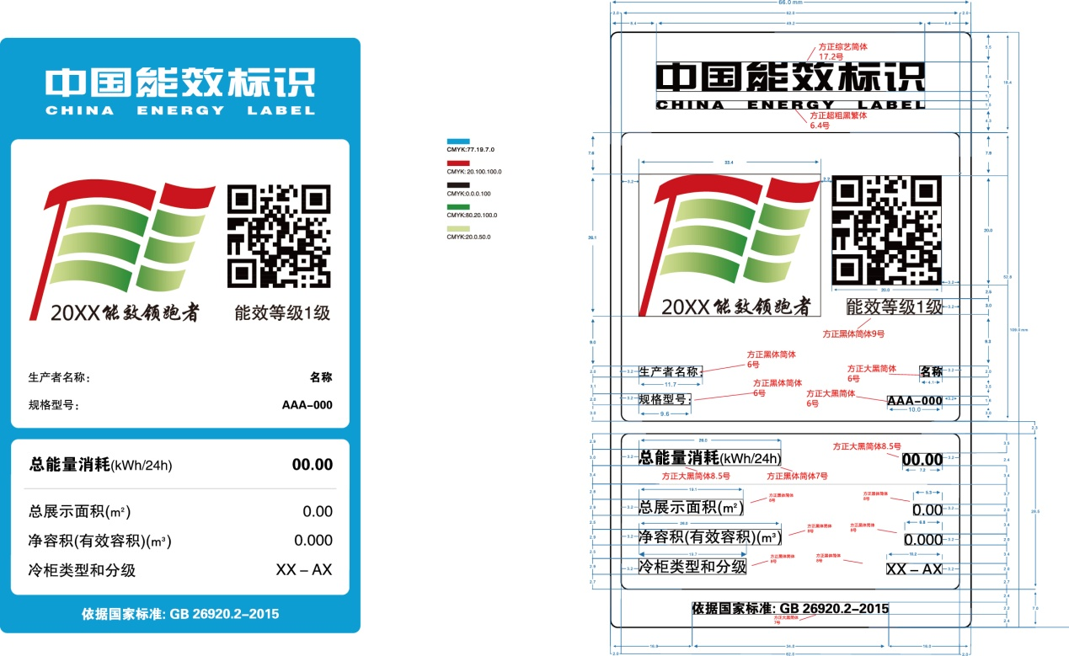
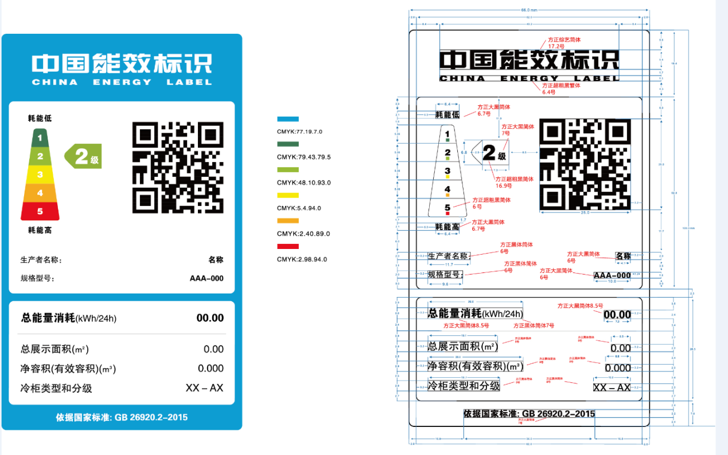
示例1

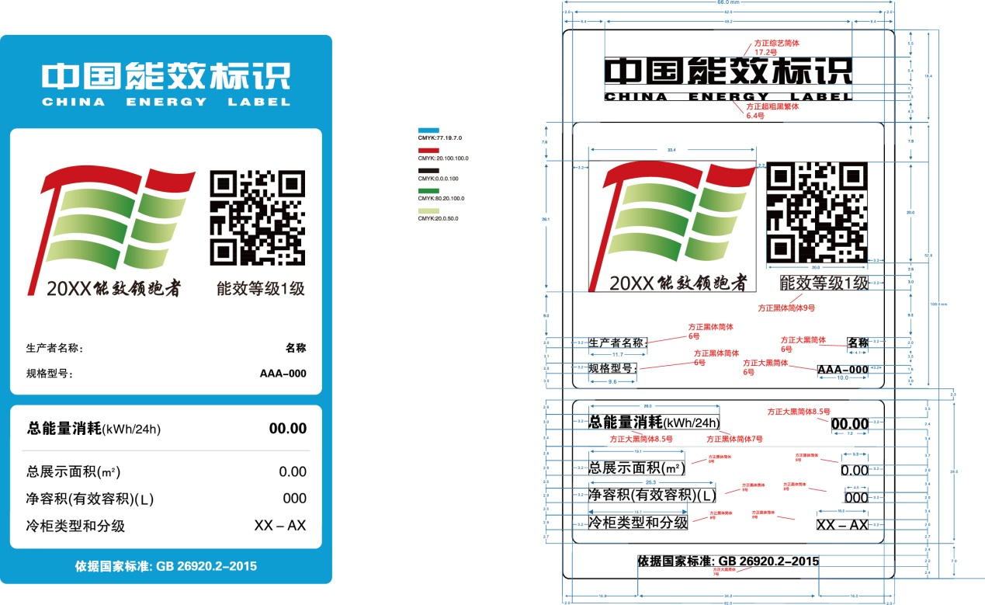

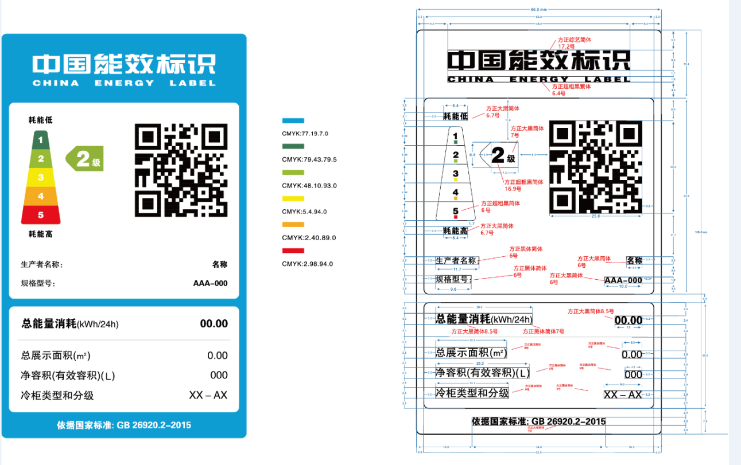
示例2

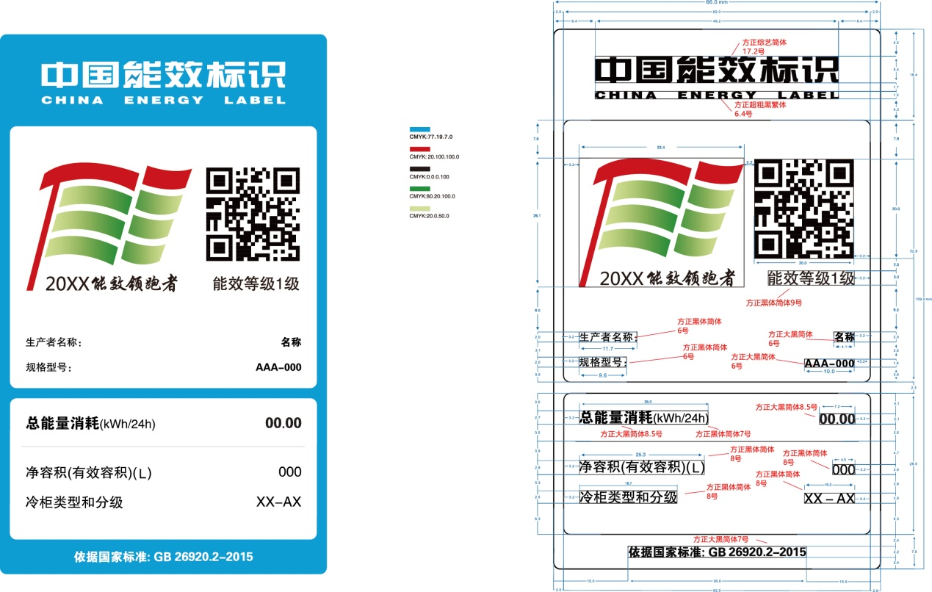
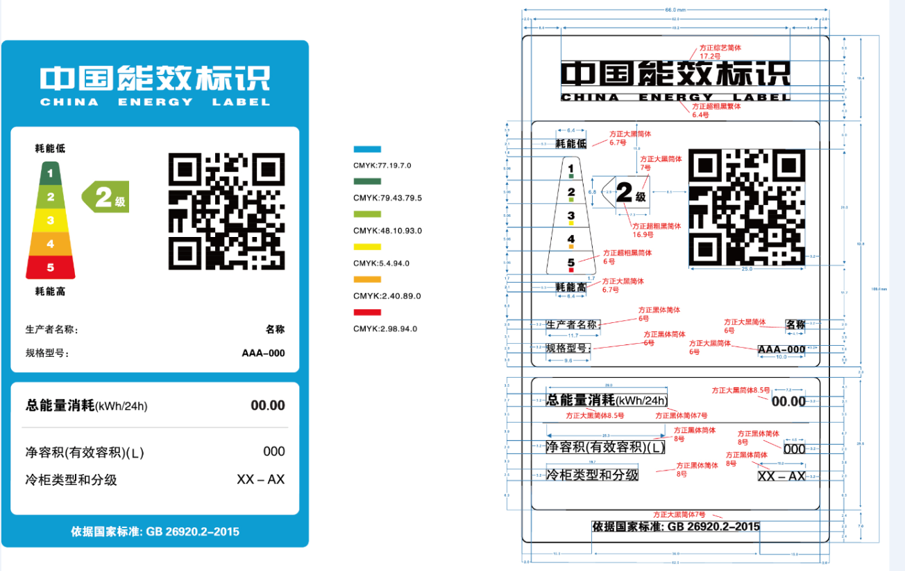
示例3

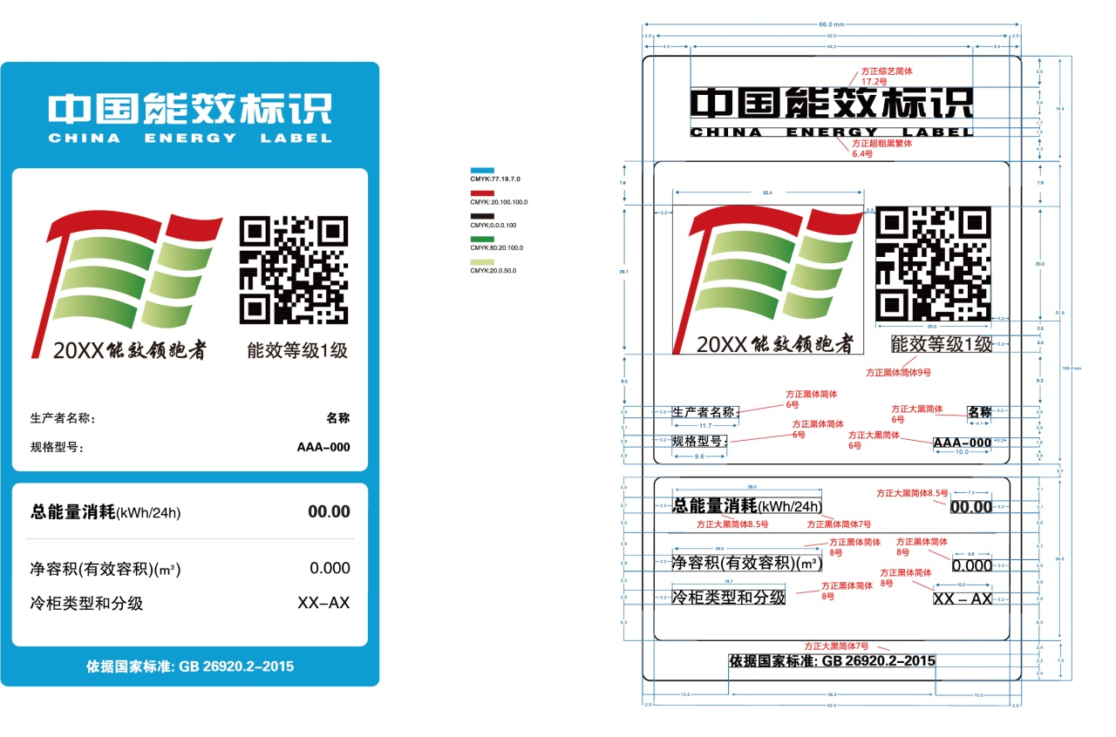
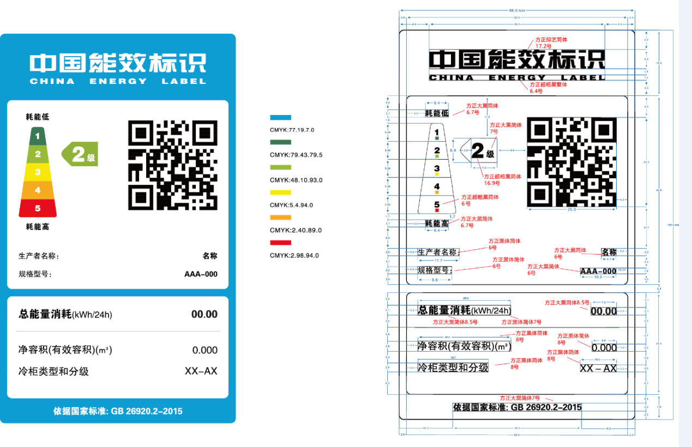
示例4

附件2

自携冷凝机组商用冷柜能源效率检测报告

报告编号：

检测单位（盖章）：

主 检： 日 期：
审 核： 日 期：
批 准： 日 期：

产品名称：
规格型号：
生产者/商标：
委托单位：
制造单位：

注 意 事 项

1.报告无“检测报告专用章”或“检测单位公章”无效。
2.复制报告未重新加盖“检测报告专用章”或“检测单位公章”无效。未经委托单位书面同意，不得复制本报告的任何部分。
3.报告无主检、审核、批准人签字无效，报告应加盖骑缝章。
4.报告涂改无效。
5.若对检测报告持有异议，应于收到报告之日起15日内向检测单位提出，逾期不予处理。
6.委托检测仅对来样负责。
7.检测和判定依据为自携冷凝机组商用冷柜能源效率标识实施规则所引用标准的现行有效版本。

检测单位名称：
检测单位地址：
联 系 人：
联 系 电 话：
传 真：
邮 箱：

检 测 报 告
编号： 共 页 第 页
样品名称 |  |  | 规格型号
 |  |  | 商 标
抽（送）样单序号 |  |  | 样品等级
抽(送)样地点 |  |  | 样品数量
抽(送)样日期 |  |  | 样品基数
到样日期 |  |  | 原编号或  生产日期
检测完成日期 |  |  | 原编号或  生产日期
检测和判定依据
检测项目 |  | 总能量消耗（kWh/24h）、总展示面积（m²）（必要时）、净容积（有效容积）（m³或L）
检  测  结  论 | 对XXXX公司生产的规格型号为XXXX 自携冷凝机组商用冷柜的总能量消耗（kWh/24h）、总展示面积（m²）（必要时）和净容积（有效容积）（m³或L）项目进行检测，所检项目符合GB 26920.2的相关要求，其能效等级为X级。  （以下空白）  （检测报告专用章）  年 月 日
编号： 共 页 第 页
样  品  描  述  及  说  明 | 产品类型 | □陈列式商用冷柜 □饮料冷藏陈列柜  □实体门商用冷柜 □组合型商用冷柜  □其它
样  品  描  述  及  说  明 | 系列代号
样  品  描  述  及  说  明 | M-包的温度分类 | （各独立间室分别说明）
样  品  描  述  及  说  明 | 气候类型 | 0-10类
样  品  描  述  及  说  明 | 额定电压（V）
样  品  描  述  及  说  明 | 额定电流（A）
样  品  描  述  及  说  明 | 额定频率（Hz）
样  品  描  述  及  说  明 | 功率（W） | 额定功率： W；  融霜电加热功率： W（如有）；  防凝露电加热功率： W（如有）；  照明灯总功率 W（如有）；  照明灯个数（如有）： 个；□ LED
样  品  描  述  及  说  明 | 节流装置 | □膨胀阀 □毛细管
样  品  描  述  及  说  明 | 是否附有夜盖（帘） | □有 □无
样  品  描  述  及  说  明 | 是否有手动照明开关 | □有 □无
样  品  描  述  及  说  明 | 是否有时钟、智能感应器或类似的自动化装置控制照明 | □有 □无
样  品  描  述  及  说  明 | 是否有时钟、智能感应器或类似的自动化装置控制防凝露加热器 | □有 □无
样  品  描  述  及  说  明 | 融霜方式 | □自动加热融霜系统  □无自动融霜系统或自然化霜系统
样  品  描  述  及  说  明 | 门（如有） | □实体 □玻璃
编号： 共 页 第 页
样  品  描  述  及  说  明 | 围护结构 | □实体 □玻璃
样  品  描  述  及  说  明 | 独立间室数量（个）
样  品  描  述  及  说  明 | 蒸发器类型 | □直冷 □风冷
样  品  描  述  及  说  明 | 制冷剂/灌注量（g)
样  品  描  述  及  说  明 | 保温层 | □聚氨酯 □聚苯乙烯  □真空隔热 □其它
样  品  描  述  及  说  明 | 总展示面积（m²)
样  品  描  述  及  说  明 | 总净容积（有效容积）（m³或L） | 各独立间室分别说明
样  品  描  述  及  说  明 | 总能量消耗(kWh/24h）
样  品  描  述  及  说  明 | 外形尺寸（长×宽×高）（mm×mm×mm）
样  品  描  述  及  说  明 | 其它说明：
编号： 共 页 第 页
样 品 描 述 及 说 明 | 附样品铭牌和外观照片，照片要求清晰可见。
编号： 共 页 第 页
检 测 结 果
序号 | 检测项目 |  | 技术要求 | 额定值 | 标准  规定值 | 实测值 | 单项判定 | 能效等级判定
1 | 总能量消耗 |  | 按GB 26920.2规定的要求进行检测和评定。实测值不应大于额定值的105%，且不大于其对应类型产品的耗电量限定值。  单位：kWh/24 h | 保留两位小数 | TEC_{MAX} | 至少保留三位小数
2 | 年耗电量 |  | 按GB 26920.2规定的要求进行检测。  单位：kWh/a | 整数 | \ | 整数 | \
3 | 总展示面积 |  | 按GB/T 21001规定的检测方法进行检测。实测值不应小于额定值。  单位：m² | 保留两位小数 | \ | 至少保留两位小数
4 | 净容积（有效容积） | （间室名称） | 按GB 26920.2规定的检测方法进行检测。实测值不应小于额定值。  单位：m³或L | m³保留三位小数，L整数 | \ | 多一位小数
4 | 净容积（有效容积） | （间室名称） | 按GB 26920.2规定的检测方法进行检测。实测值不应小于额定值。  单位：m³或L | 同上 | \ | 多一位小数
4 | 净容积（有效容积） | （间室名称） | 按GB 26920.2规定的检测方法进行检测。实测值不应小于额定值。  单位：m³或L | 同上 | \ | 同上
4 | 净容积（有效容积） | （间室名称） | 按GB 26920.2规定的检测方法进行检测。实测值不应小于额定值。  单位：m³或L | 同上 | \ | 同上
4 | 净容积（有效容积） | 总净容积（总有效容积） | 按GB 26920.2规定的检测方法进行检测。实测值不应小于额定值。  单位：m³或L | 同上 | \ | 同上
5 | 额定气候类型 条件下的温度等级 |  | 按GB 26920.2规定的检测方法进行检测。  单位：℃ | \ | $$θ_{\text{ah}}$$ | 一位小数
5 |  |  | 按GB 26920.2规定的检测方法进行检测。  单位：℃ | \ | $θ_{{}_{b}}$或$θ_{\text{al}}$ | 一位小数
6 | 能效检测气候类型  条件下的温度等级 |  | 按GB 26920.2规定的检测方法进行检测。  单位：℃ | \ | $$θ_{\text{ah}}$$ | 一位小数
6 |  |  | 按GB 26920.2规定的检测方法进行检测。  单位：℃ | \ | $θ_{{}_{b}}$或$θ_{\text{al}}$ | 一位小数
7 | 能效指数 |  | 按GB 26920.2规定的检测方法进行检测，实测值不应大于额定值的105%，且额定值和实测值不应超过其能效等级对应的限定值。  单位：（%） | 整数 |  | 多一位小数
注：1：$θ_{\text{ah}}$、$θ_{{}_{b}}$和$θ_{\text{al}}$填写GB 26920.2中表一相应M-包温度分类的数值。
2：仅适用于冷藏间室；仅适用于冷冻间室。
3：仅当标注气候类型与能效测试气候类型不一致，按照GB 26920.2的要求进行标注气候类型温度验证。并填写检测报告第5项内容。
4：照明（含广告灯箱）按照GB 26920.2的标准要求进行，物联和支付功能模块如有应关闭，其它可关闭的外部设备及功能应启动后进行能效检测。

附件3
自携冷凝机组商用冷柜能源效率标识备案表

一、备案方声明
本组织保证如下：
使用的能源效率标识信息与备案信息一致；
本规格型号产品变更能源效率标识时，向授权机构更新备案；
确保该规格型号产品始终符合能源效率标识使用的相关要求；

二、能源效率标识标注的信息

生 产 者 名 称 :
规 格 型 号 :
商 标 :
项目 | 额定值 | 备注
总能量消耗（kWh/24 h）
总展示面积（m²）（必要时）
净容积（有效容积）（m³或L）
冷柜类型和分级
能效指数（%）
能效等级

三、初始使用日期
本能源效率标识于 年 月 日 开始使用。

四、样品描述
产品类型 | □陈列式商用冷柜 □饮料冷藏陈列柜  □实体门商用冷柜 □组合型商用冷柜  □其它
系列代号
M-包的温度分类 | （各独立间室分别说明）
气候类型 | 0-10类
额定电压（V）
额定电流（A）
额定频率（Hz）
功率（W） | 额定功率： W；  融霜电加热功率： W（如有）；  防凝露电加热功率： W（如有）；  照明灯总功率 W（如有）；  照明灯个数（如有）： 个；□ LED
节流装置 | □膨胀阀 □毛细管
是否附有夜盖（帘） | □有 □无
是否有手动照明开关 | □有 □无
是否有时钟、智能感应器或类似的自动化装置控制照明 | □有 □无
是否有时钟、智能感应器或类似的自动化装置控制防凝露加热器 | □有 □无
融霜方式 | □自动加热融霜系统  □无自动融霜系统或自然化霜系统
门（如有） | □实体 □玻璃
围护结构 | □实体 □玻璃
独立间室数量（个）
蒸发器类型 | □直冷 □风冷
制冷剂/灌注量（g）
保温层 | □聚氨酯 □聚苯乙烯  □真空隔热 □其它
总展示面积（m²)
总净容积（有效容积）（m³或L）
总能量消耗(kWh/24h）
外形尺寸
（长×宽×高）
（mm×mm×mm）

五、产品基本配置清单
序号 | 部件名称 | 规格型号 |  |  | 技术参数 |  | 生产者（全称）
1 | 压缩机 |  |  |  | 功率
1 | 压缩机 |  |  |  | 制冷剂
1 | 压缩机 |  |  |  | 数量
2 | 冷凝器  （如有） |  |  |  | 换热表面积（m²）
3 | 冷凝器风机（如有） | 风机整机型号 |  |  | 叶轮直径（mm）
3 | 冷凝器风机（如有） | 电机 |  |  | 功率（W）
3 | 冷凝器风机（如有） | 扇叶 |  |  | 数量
4 | 蒸发器 | — |  |  | 最小换热表面积（m²）
5 | 蒸发器风机 | 风机整机型号 |  |  | 叶轮直径（mm）
5 | 蒸发器风机 | 电机 |  |  | 功率（W）
5 | 蒸发器风机 | 扇叶 |  |  | 数量
6 | 节流装置 | □膨胀阀  □毛细管 |  |  | 膨胀阀芯
7 | 融霜加热器（如有） |  |  |  | 功率（W）
8 | 防凝露加热器（如有） |  |  |  | 功率（W）
9 | 照明灯  （如有） |  |  |  | 功率（W）
9 | 照明灯  （如有） |  |  |  | 类型
9 | 照明灯  （如有） |  |  |  | 数量
10 | 夜帘  （如有） |  |  |  | 厚度（mm）
10 | 夜帘  （如有） |  |  |  | 材质
10 | 夜帘  （如有） |  |  |  | 个数
11 | 门玻璃  （如有） |  |  |  | 厚度（mm）
11 | 门玻璃  （如有） |  |  |  | 传热系数K
11 | 门玻璃  （如有） |  |  |  | 可见光透射比
注：如上述零部件属多个生产者，均应当按上述要求逐一填写。

六、其它信息
序号 | 规格型号 | 总能量消耗（kWh/24 h） | 总展示面积（m²） | 净容积（有效容积）（m³或L） | 冷柜类型和分级 | 能效等级
注：上述表格填写扩展型号信息。

备案方: 公章:
日期：

